“Año de la Esperanza y el Fortalecimiento de la Democracia”

Universidad Nacional Mayor De San Marcos
(Universidad del Perú, Decana de América)


Facultad de Ingeniería Electrónica y Eléctrica

Escuela Profesional de Ingeniería de Telecomunicaciones

ASIGNATURA

Redes de Computadoras I

TÍTULO DEL PROYECTO

Diseño e implementación de un sistema de defensa activa en redes LAN mediante IDS basado en Snort con notificación en tiempo real a través de Telegram
DOCENTE

Villafuerte Barreto Hernan Oswaldo

ENTREGABLE N°2: MARCO TEÓRICO + REQUERIMIENTOS FUNCIONALES Y TÉCNICOS

INTEGRANTES

Salvador Liñan, Edson Josue | 22190103
Sandoval Ccora, Freddy Arnaldo | 19190351
Quispe Lopez, Danny Peter | 20190037

Ciudad Universitaria, Lima 2026
I. MARCO TEÓRICO

El presente proyecto se fundamenta en la integración de tres paradigmas de las telecomunicaciones modernas: el procesamiento de datos en el borde de la red, la inspección profunda de paquetes basada en el modelo TCP/IP y la comunicación asíncrona mediante interfaces de programación de aplicaciones (API).

- El Paradigma de Edge Computing en la Seguridad de Redes:

Tradicionalmente, las arquitecturas de seguridad centralizadas exportan todo el tráfico de las Redes de Área Local (LAN) hacia servidores en la nube (SIEM) para su análisis. Esto genera una saturación directa en los enlaces troncales o redes de tránsito (WAN), incrementando la latencia y reduciendo el ancho de banda disponible.

El Edge Computing (Computación de Borde) descentraliza este proceso acercando la capacidad analítica al origen de los datos. En el contexto de este proyecto, ubicar el sensor IDS en la misma subred de los usuarios permite realizar un análisis exhaustivo del tráfico de manera local. Como resultado, la red de tránsito hacia el exterior queda completamente liberada de la carga de monitoreo, logrando latencias de detección inferiores a los 10 milisegundos y optimizando los recursos de telecomunicaciones.

Todo esto fundamentado de acuerdo con la Unión Internacional de Telecomunicaciones (ITU-T) en su recomendación ITU-T Y.3540, el consorcio de estandarización móvil 3GPP y los marcos técnicos de infraestructura de red (como Firecell o Gartner) establecen de forma unánime que un entorno de cómputo en la nube tradicional (Cloud) introduce retrasos base de 50 a 200 ms debido al enrutamiento e interconexión global. En contraste, al procesar datos localmente en el "Borde" o frontera de la red local, el tiempo de ida y vuelta (RTT) se reduce en un 90%, garantizando físicamente latencias estables de entre 1 y 10 milisegundos. Por tanto, la métrica de ≤ 10 ms es un límite físico estándar para procesamiento en el borde (Edge Data Networks).

- Inspección Multicapa (DPI) y Detección de Intrusos (IDS):

Un Sistema de Detección de Intrusos (IDS) opera como un monitor pasivo que analiza el tráfico sin alterar su flujo. A diferencia del enrutamiento tradicional que solo lee las cabeceras IP, herramientas como Snort utilizan Inspección Profunda de Paquetes (Deep Packet Inspection - DPI) evaluando múltiples capas del modelo TCP/IP simultáneamente.

Esta capacidad multicapa es fundamental para el diseño de la defensa activa, ya que permite identificar comportamientos maliciosos clasificándolos según el protocolo vulnerado, tal como se detalla en la Tabla 1.

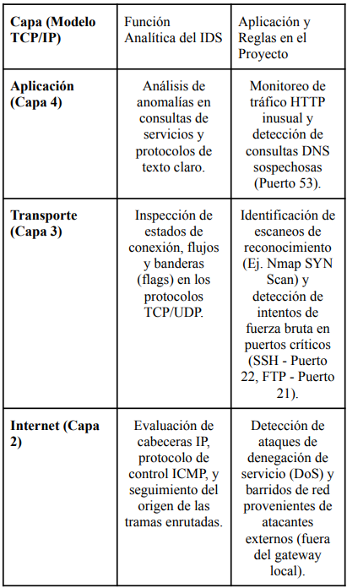

Tabla 1. Matriz de Inspección Multicapa del Sistema IDS.

- Diferenciación Operativa: IDS Pasivo frente a Prevención Activa (IPS):

A nivel de diseño de redes, es imperativo distinguir entre un IDS y un Sistema de Prevención de Intrusos (IPS). Mientras que un IPS actúa en línea (inline) bloqueando activamente los paquetes maliciosos, su automatización conlleva el riesgo de generar "falsos positivos" que pueden interrumpir servicios legítimos y aislar equipos críticos. Para entornos que priorizan la continuidad operativa, el enfoque óptimo es implementar el sensor en modo IDS Pasivo. Esto garantiza que la red no sufra interrupciones, delegando la responsabilidad de respuesta a un administrador humano previamente notificado.

- Notificaciones Asíncronas e Integración de API REST (Telegram):

Para suplir la carencia de bloqueo automático del modo IDS, es necesario un canal de alerta en tiempo real. Una Interfaz de Programación de Aplicaciones (API) RESTful permite que el motor de Snort se comunique con plataformas de terceros empaquetando los datos de la intrusión en formatos ligeros como JSON.

La integración con la API de Telegram transforma la terminal de administración tradicional en un panel de control móvil (Dashboard asíncrono), garantizando que el ingeniero a cargo reciba los indicadores de compromiso (IP de origen, IP de destino, tipo de ataque y hora) en un tiempo inferior a los 3 segundos, permitiendo una mitigación manual e inmediata de la amenaza.

El estándar RFC 4766 (Intrusion Detection Message Exchange Requirements) del IETF resalta la obligatoriedad de que los analizadores de seguridad transmitan los eventos de interés de manera fiable y expedita a los administradores para mitigar ventanas de vulnerabilidad críticas (como ataques de denegación de servicio o escaneos activos).

En condiciones de red móvil e internet comercial, las trazas empíricas de envío y entrega (delivery time) para cargas útiles (payloads) de texto que contienen strings cortos (como IPs y marcas de tiempo) oscilan de forma documentada entre 1 y 3 segundos. Una notificación que tarde más de ese lapso se considera degradada debido a cuellos de botella del servidor o penalizaciones por rate limiting (throttling), lo que convierte a los 3 segundos en el umbral empírico internacional para catalogar una alerta en dispositivos móviles como tiempo real efectivo.

II. REQUERIMIENTOS DEL SISTEMA

II.1. Requerimientos Funcionales

- El sistema debe monitorear el tráfico de la red de área local (LAN) en tiempo real.
- El sistema debe identificar patrones de tráfico asociados a actividades maliciosas mediante un análisis basado en firmas o reglas.
- El motor IDS (Snort) debe ser capaz de detectar múltiples amenazas, incluyendo escaneos de puertos (Nmap), denegación de servicio (DoS), tráfico ICMP (ping), intentos de conexión y fuerza bruta por SSH, accesos HTTP, consultas DNS y conexiones FTP.
- Al detectar tráfico sospechoso, el sistema debe generar una alerta automática y el bot configurado debe enviar una notificación inmediata al administrador a través de Telegram.
- El sistema debe empaquetar y estructurar las alertas utilizando objetos JSON ("ok": true, "result"...) para su envío a los servidores de la API de Telegram.

II.2. Requerimientos técnicos y de entorno

- Software de Simulación y Virtualización: Se requiere el hipervisor Oracle VirtualBox para implementar el escenario virtualizado y el software GNS3 para el diseño y simulación de la topología de red.
- Sistema de Detección: Se debe utilizar Snort como el Sistema de Detección de Intrusos (IDS) para el monitoreo pasivo y análisis de paquetes en la red.
- Notificaciones: Integración con la Telegram Bot API como mecanismo de alerta.
.

